**ＦＡＸ：０５９－２３１－０６１４**

**みえ福祉用具フォーラム202５　事前登録申込書**

参加ご希望の方は、ＦＡＸかＷＥＢの申込フォームから申込をお願いします。

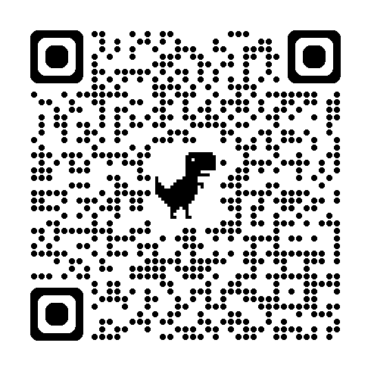

ＦＡＸでの申込の場合は、下記に必要事項をご記入の上、お申込ください。

ＷＥＢでの申込の場合は、右の申込二次元コードもしくは、みえテクノエイド

センターホームページからお申込ください

（申込二次元コード）

※事前登録制とさせて頂いております。参加したい内容に✓をご記入ください。

|  |  |  |
| --- | --- | --- |
| **みえ福祉用具フォーラム2025　11月14日（金）10：00～15：00** | | |
| 福祉用具や自助具の  展示と体験 | 講演会 | アイデアコンクール表彰式 |
| □**10:00～12:00**  □**13:00～15:30** | □**13:30～14:50** | □**15:10～15:30** |
| （ふりがな）　（　　　　　　　　　　　　　　　　　　　）  氏　　名：　　　　　　　　　　　　　　　　　　　　　職種： | | |
| 事業所名： | | |
| ＴＥＬ：　　　　　　　　　　　　　　　　　ＦＡＸ： | | |
| メールアドレス：　　　　　　　　　　　　　　　　　　　　（※ＦＡＸがない場合ご記入ください） | | |

■福祉用具や自助具の展示と体験　10:00～12:00 　13:00～15:30

■講演会　13：30～14：50　【定員：50名】

「認知症になっても自分らしく暮らせる地域をつくる」

　　 　講師：河合晶子　氏（作業療法士　認知症ケア専門士）

■第20回みえ福祉用具アイデアコンクール2025表彰式　15:10～15:30　【定員：50名】

・フォーラムの１週間前までに「受講票」をＦＡＸもしくはメールで送付します。フォーラムの１週間前になって

も受講票が届かない場合は、みえテクノエイドセンターへお問合せください。

・この申込書でご提供いただく個人情報は、当フォーラム以外の目的では使用しません。

・状況によっては開催方法を変更させていただくことがあります。変更になった場合はホームページで告知する

　とともに電話連絡をさせていただきます。